Asignatura | Estudios Sociales
Profesor | Juan Pablo Jiménez Rojas
Módulo N° 1 | El surgimiento de una sociedad mestiza…
Unidad N° 1 | Construcción de una sociedad mestiza.

APUNTE 1: LA INDEPENDENCIA DE CHILE
Nombre:__________________________________________________________________________________ Fecha:__________________________________________ Curso: 1er Nivel ________________ Ptje: ______
OBJETIVOS
-Clasifican las causas de la independencia de Chile y la América española en internas y externas.
- Comprenden que el proceso de independencia estuvo ligado a procesos de alcance global.

Parte 1: Causas de la Independencia
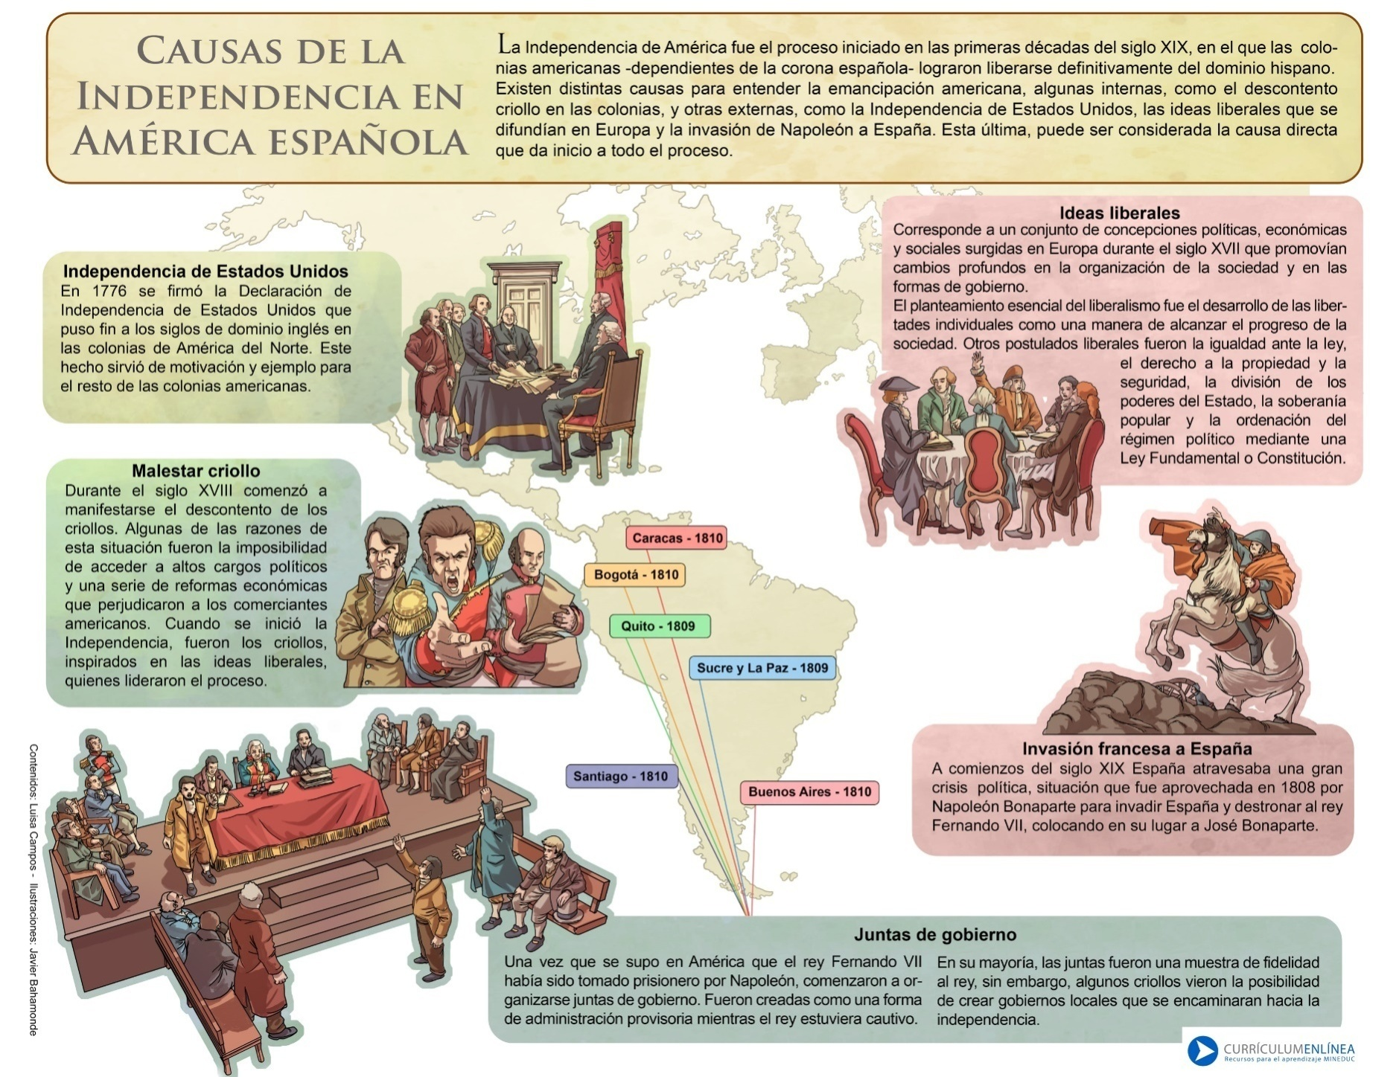
INSTRUCCIONES: Después de ver el Video 1, observa con atención la siguiente infografía y luego contesta las preguntas que se presentan a continuación.

Preguntas:
- Ordena las causas de la independencia de Chile en indirectas (situaciones que venían de tiempo antes) y directas (sucesos inmediatos que inician el proceso de independencia) en dos listas aparte.
- “Las Reformas Borbónicas, hechas por la dinastía Borbón que reemplazó a los Austrias (o Hausburgo), pretendían aumentar el control de la Corona sobre sus colonias, cautelando su comercio, aumentando la presencia de españoles peninsulares en las colonias y dándoles más poder, desplazando a segundo plano a los criollos.” ¿Qué causas de las mencionadas en la infografía pueden relacionarse con las Reformas Borbónicas? (4pts)
- ¿Qué fueron las “Juntas de Gobierno” y cuáles fueron las dos posturas entre los criollos frente a estas juntas? (4pts)
- Con la formación de la Primera Junta de Gobierno en Chile se inicia la etapa de la “Patria Vieja”, durante la cuál se dicta el primer Reglamento Constitucional (1812) que establece la soberanía popular de los chilenos frente a los peninsulares. ¿Con cuál de las causas mencionadas en la infografía relacionas esto? Justifica. (4pts)

Parte 2: El Proceso de Independencia
INSTRUCCIONES: Lee los siguientes fragmentos y luego desarrolla las actividades que se presentan a continuación:

-NAPOLEÓN INVADE ESPAÑA.
La independencia de Chile se enmarca dentro del proceso independista que sacudió a toda la América Hispana en la misma época, puesto que los mismos acontecimientos (como la invasión de Napoleón a España en 1808 y la cautividad del rey español Fernando VII) afectaban a todo el imperio español. En España, un grupo de españoles que aún se mantenían libres, intentó organizar el imperio español (Cortes de Cádiz), pero las colonias no reconocieron su autoridad. En cambio, comenzaron a instalar Juntas de Gobierno propias.
En Chile esto ocurrió en 1810, con la constitución de la Primera Junta de Gobierno el 18 de Septiembre, la cual decía seguir el ejemplo de las Cortes de Cádiz, en el sentido de administrar el territorio a nombre del Rey “mientras éste se encontrase prisionero”. Con esto comienza la Patria Vieja.

-LA REACCIÓN DE LOS CRIOLLOS
Los criollos, que eran el único sector social que participaba ampliamente en los cabildos (reuniones), se sentían discriminados por el sistema colonial, pero estaban divididos acerca de la mejor actitud a tomar. Los exaltados pretendían lograr la total independencia lo más pronto posible. En cambio, los moderados no querían grandes cambios y preferían esperar a ver qué pasaba.
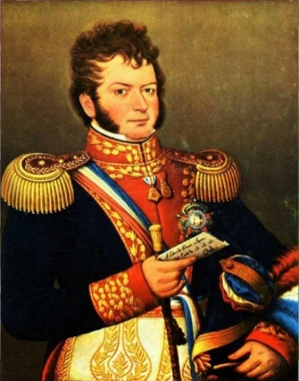
Luego de la Junta de 1810, en 1812 asume el poder en Chile José Miguel Carrera e impulsa extensas reformas, crea los primeros emblemas patrios y, aunque sigue reconociendo la soberanía del rey; en la práctica el país es independiente de España.

-EL REGRESO DEL REY
La liberación y el regreso al poder del Rey Fernando VII en 1813 significó un freno a las aspiraciones independentistas. Un ejército realista a cargo de Mariano Osorio, derrotó a los patriotas en la Batalla de Rancagua, en 1814. Esto, facilitado por las divisiones entre Carrera y O’higgins. Así se inicia la Reconquista, época durante la cual los patriotas se retiran a Argentina a formar el Ejército Libertador de los Andes. Los que no pueden huir son perseguidos y exiliados o se unen a las montoneras patriotas (grupos de guerrilleros) dirigidas por Manuel Rodríguez.

-CONTRAATAQUE DE LOS CRIOLLOS
La corona española no fue capaz de mantener el control de las colonias por mucho tiempo. En 1817 el Ejército libertador de los Andes, dirigido por el argentino José de San Martín, y por Bernardo O’higgins, atraviesa la cordillera por cuatro puntos diferentes y derrotan a los españoles en la Batalla de Chacabuco, dando inicio a la Patria Nueva. En 1818 se producen dos hechos decisivos: la Declaración de Independencia y la Batalla de Maipú, que sella la victoria sobre los realistas.
O’higgins asume el gobierno de Chile como director supremo, extendiéndose en el cargo hasta su renuncia en 1823, fecha que pone fin al proceso de independencia en Chile.

Actividades:
- Completa la siguiente línea de tiempo con las fechas entregadas en el apunte, escribiendo los acontecimientos ocurridos en las fechas señaladas. (10 pts)
₁₈₁₀ ₁₈₁₁ ₁₈₁₂ ₁₈₁₃ ₁₈₁₄ ₁₈₁₇ ₁₈₁₈ ₁₈₂₃

- ¿Por qué se instalaron Juntas de Gobierno en las colonias de España? (4pst)
- ¿Cuál fue el sector social que dirigió el proceso de independencia y porque? (4pts)
- ¿Qué elementos provocan y marcan la etapa de la Reconquista? (4pts)
- ¿Cómo se forma el Ejército Libertador de los Andes y cuál es su importancia en la independencia? (4pts)

